按钮盒研发需求
盒子网口是服务器 默认ip和端口为192.168.0.88 5000
盒子wifi是服务器 默认ip和端口为192.168.43.2 6800

1为了保证W5500网口的MAC尽量不重复 我们读mcu全球ID； ID有12字节 我们用其后6个字节 来赋值给 W5500 的MAC，这样MAC重复的概率就很小了

2、当网口--w5500 no和wifi --wifi no 都禁止了，那么自动网口使能w5500 en，总得有一个口能用

- 按钮盒 5个按钮程序里的计时精度大约是10ms，所以当按下一个按钮，如果按下时间为1.9s然后按钮弹起 那么当前按下的时间在点表里是1s，然后再按下10ms后，点表里的时间就会是2s。10ms精度累计时间，准确不丢时间，这样好。计时时间的范围是0~65535 单位秒 ； 次数范围也是0~65535 单位次 超出范围则又会从0开始

- 关于默认参数，如果板子是第一次下载程序(指的是W25Q128第一次使用，而非MCU,因为参保存在W25里)，那么采用默认参数。默认参数请参见 freetos.c 第623行开始（以后程序改版可能不是这行），else里的为默认参数，我们如果想更改默认参数可以在这里改）

其中有一点很重要 ，当板子不是第一次下载，我们下载程序的时候，还想采用默认参数，那么参见globalVariable.h 在最一开始有 #define FIRST_PARAAMETER 0XA1 ；FIRST_PARAAMETER 这个值要和之前下载的值不一样，打个比方之前下载是0XA1 那我改成0XA2,然后编译下载，则仍然可以使用默认参数。

- 网口 W5500 我采用的是 tcpSERVER，网口和wifi可以同时使用，但如果实际使用时候，不用wifi或者网口，最好通过命令禁止（遵循简单即可靠原则）

- 设置参数的时候 要严格遵守参数命令关于长度的限定

- 我自己的程序抗压测试情况，wifi和网口同时工作，两个通讯口都发送00 00 00 00 00 06 00 03 00 01 00 0D，网口600ms发送一次 ， wifi 800ms发送一次 ，从10:00发送到下午3：00,5个小时的测试(期间模拟偶尔断网的情况，在网络再好的时候也都能再建立连接)，通过。

- 基本功能测试，时钟，0点清零，参数的断电保存，点表值读写...等都通过

- 测试参数断电保存时，如果采用锂电池，那么参见globalVariable.h 在最一开始有 #define POWER_BATTERY_MANAGEMENT 1 ，如果板子支持管脚控制(PB10) 则不用屏蔽此句子；如果不支持管脚控制，屏蔽此句子 用双斜杠--> //#define POWER_BATTERY_MANAGEMENT 1 ，如果锂电池充足的情况下，掉电保存也是起作用的，否则不行。
- //有些modbus是从地址0开始的，所以我们在这里做个兼容,cocoguojia say
//如果地址是从0开始算 那么请使能下面这句;如果地址是从1开始算 那么请屏蔽下面这句，请用双斜杠屏蔽-->//#define MODBUS_ADDR_0 1
#define MODBUS_ADDR_0 1

一、功能概况：
- 采集按钮(5个)当前状态 存入 modbus点表 1=按下 0=未按下
- 采集开关量(3个)状态 存入 modbus点表 我们记入开关量按下的次数(上跳沿计数)
- 按钮状态 开关量按下次数状态都是可以上位机写入的
- 将按钮按(5个)下时长(注意是累计时长 单位秒) 存入 modbus点表
- 点表用到的都是 保持寄存器
- 时钟芯片计时，每天0:00时，要将点表清零，mcu系统相当于复位
- wifi AP+STA模式 TCP SERVER模式
- 网口 固定IP即可 可以考虑TCP SERVER模式
- 掉电保存 当检测到掉电 要保存 modbus点表
- 设置的网络参数 wifi参数保存在25Q128里即可
- 通过网络协议可以 设置 wifi参数 网口参数 时钟校准

二、需求简要框图：

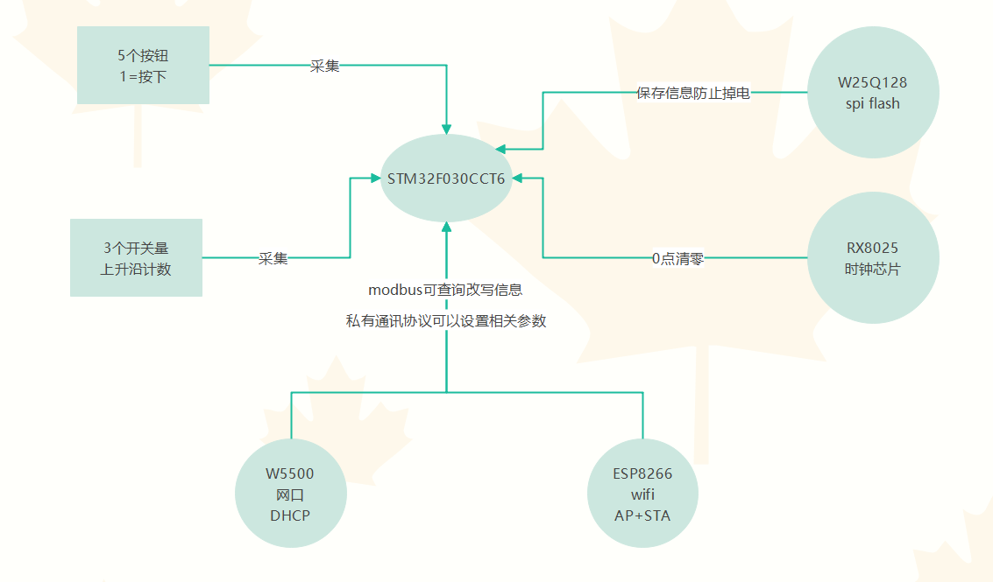

- 网络（网口/wifi）通讯协议：
注意：
- xxx之间的间隔可以用一个空格 或者用一个逗号, 或者用一个点. 不能多个也不能用别的符号间隔了 三种符号混用也行

2、ip sn gw 每一个xxx的位数最少为1位最多为3位 且不能大于255

例如192.168.0.1 192 168,0.1 192 168,000.001
192 168 0 1 192.168.123.214 1.0.2.11 10.00.02.129
1,0 2.11 01,000 20.1都行

3、一些没有xxx的自段 要严格用一个空格来间隔
例如wdt h wdt en 0 w5500 info clk view w5500 ip xxx xxx xxx(其中w5500 ip之间的间隔也要严格用一个空格)

按钮盒子网络命令(网口与wifi通用)

查看命令 wdt h
重启 wdt en 0 (0/1 : 关/开喂狗） 0=关看门狗(程序上就是不喂狗了)其实就是为了重启

wdt en 1 目前这个指令没意义

查看命令 w5500 h (比如显示w5500 ip xxx xxx xxx ....)
修改网口IP w5500 ip xxx xxx xxx
修改网口sn w5500 sn xxx xxx xxx
修改网口gw w5500 gw xxx xxx xxx
查看网口网络信息 w5500 info (比如显示w5500 ip 192.168.0.23 ....)
清除网口网络信息 w5500 clear (擦除网口参数) 无意义但会有回馈但mcu不做具体操作

启用网口 w5500 en 默认使能 设置完命令 mcu会重启
关闭网口 w5500 no 设置为命令 mcu会重启

查看命令 wifi h

修改WiFi自身的热点名称 wifi apid xxxx (不超过8位，名称中不要有空格 逗号 点)
修改WiFi自身的热点密码 wifi apkey xxxxxxxx (固定为8位，密码中不要有空格 逗号 点)
修改WiFi自身的IP wifi apip xxx xxx xxx
修改WiFi自身的sn wifi apsn xxx xxx xxx
修改WiFi自身的gw wifi apgw xxx xxx xxx

修改需要连接的外界热点名称 wifi stassid xxxx(不超过25位，名称中不要有空格 逗号 点）
修改需要连接的外界热点密码 wifi stakey xxxxxxxx(不超过12位，密码中不要有空格 逗号 点)
修改需要连接的外界热点名称WiFi自身的IP (此IP为盒子建立的wifi服务器的IP) wifi staip xxx xxx xxx
修改需要连接的外界热点名称WiFi自身的sn wifi stasn xxx xxx xxx
修改需要连接的外界热点名称WiFi自身的gw wifi stagw xxx xxx xxx

修改WiFi连接的远端server IP地址 wifi reip xxx xxx xxx xxx 删除没用

修改WiFi连接的远端server的端号(此端口为盒子建立的wifi服务器的端口) wifi report xxxxx (不超过5位)

清除WiFi配置信息 wifi clear 删除没用
其他AT指令 wifi at xxx(AT指令，详见AT指令集) 删除没用
查看WiFi STA模式下自身IP wifi at AT+CIPSTA? 删除没用 自身IP由参数设置

查看WiFi配置信息 wifi info

wifi dhcp en wifi采用DHCP获取自己的IP（默认使能）
wifi dhcp no wifi采用我们设置的静态IP作为自己的IP

启用Wifi wifi en 默认使能 设置完命令 mcu会重启
关闭Wifi wifi no 设置为命令 mcu会重启

查看命令 clk h
设置时间 clk set x x x x x x x(年(0-99) 月 日 时 分 秒 周) 注意周用 1~7 ，7表示星期天
查看时间 clk view

四、MODBUS TCP说明：
Modbus点表说明 保持寄存器

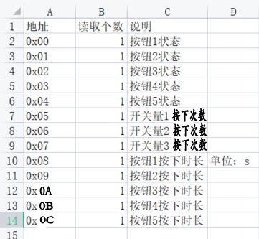

五、25Q128/64 里的信息存储备忘（25Q16 有512扇区所以此系列芯片 16到128都可以用）
一个扇区16页 一页有256字节 一个扇区就是16*256=4K

这里地址是指以字节为单位的位号

//地址=0 第1扇区 保存5个按钮和3路开关量相关信息

//地址=4096 第2扇区 w5500 ip相关信息 自身服务器的IP
//地址=4096*2 第3扇区 w5500 sn相关信息
//地址=4096*3 第4扇区 w5500 gw相关信息
//地址=4096*4 第5扇区 w5500 en/no相关信息

//地址=4096*10 第11扇区 wifi apid相关信息
//地址=4096*11 第12扇区 wifi apkey 相关信息
//地址=4096*12 第13扇区 wifi apip相关信息
//地址=4096*13 第14扇区 wifi apsn相关信息
//地址=4096*14 第15扇区 wifi apgw 相关信息

//地址=4096*15 第16扇区 wifi stassid相关信息
//地址=4096*16 第17扇区 wifi stakey 相关信息
//地址=4096*17 第18扇区 wifi staip相关信息
//地址=4096*18 第19扇区 wifi stasn相关信息
//地址=4096*19 第20扇区 wifi stagw 相关信息

//地址=4096*20 第21扇区 wifi reip相关信息 远端IP删除没用
//地址=4096*21 第22扇区 wifi report相关信息 自身服务器端口

//地址=4096*22 第23扇区 wifi en/no相关信息
//地址=4096*23 第24扇区 wifi dhcp en/no相关信息 1=使能

//地址=4096*29 第30扇区 是否采用默认参数的相关信息 即校验字节
地址=4096*29 第30扇区 第一个字节为校验字节 如果校验字节为我们所希望的那么就说明参数设置过 否则就说明参数没有设置过 则使用默认参数，然后把这个位置写成校验字节

